


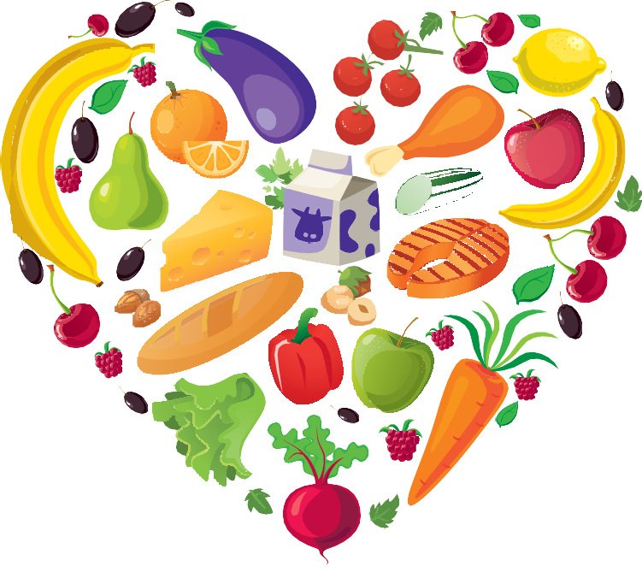

ЗДОРОВОЕ ПИТАНИЕ ПОМОГАЕТ

Почему важно правильно питаться?
У здорового питания есть много преимуществ. Когда мы правильно питаемся, снижается риск развития ожирения, диабета II типа, сердечно-сосудистых и некоторых видов онкологических заболеваний, мы лучше спим, чувствуем себя более энергичными и целеустремленными – и все это делает жизнь более здо- ровой, активной и счастливой!

Здоровое питание может:
1 Поддержать здоровый вес

Вес в пределах здорового диапазона помогает снизить риск развития хро- нических заболеваний. Избыточный вес или ожирение повышают риск развития сахарного диабета II типа, остеопороза, некоторых видов рака.
Цельные овощи и фрукты содержат меньше калорий, чем большинство промышленно обработанных пищевых продуктов. Питание без полуфабри-
катов, фастфуда и ультраперерабо- танных пищевых продуктов – простой способ ограничить калорийность своего рациона.
Клетчатка важна для поддержания веса в норме. Продукты, богатые клетчаткой (цельные овощи, фрук- ты, зерновые), регулируют чувство голода.

2 Предотвратить развитие осложнений сахарного диабета II типа

Здоровое питание может помочь чело- веку с диабетом II типа:
- похудеть, если требуется;
- контролировать уровень глюкозы в крови;
- поддерживать артериальное давле- ние и холестерин в пределах целе- вых значений.
Людям с диабетом II типа особенно важно ограничить потребление про- дуктов с избытком сахара, соли и жа- реной пищи с большим содержанием насыщенных и трансжиров.

3 Снизить риск сердечно-сосудистых заболеваний, инфаркта, инсульта

! 80 % всех случаев сердечно-сосуди- стых заболеваний, инфарктов и инсуль- тов можно предотвратить, если изме- нить образ жизни, больше двигаться и
правильно питаться.
Добавить витамин E (это может предот- вратить образование тромбов)
Источники витамина Е:
- миндаль
- арахис
- фундук
- семена подсолнечника
- зеленые овощи
- растительное масло
Исключить трансжиры (это снизит уро- вень холестерина липопротеинов низ- кой плотности)
Такой тип холестерина помогает ате- росклеротическим бляшкам накапли- ваться в артериях, что повышает риск инфаркта и инсульта.
Ограничить соль (это поможет снизить артериальное давление)
Соль добавляют во многие обрабо- танные продукты и продукты быстрого приготовления, и людям, которые кон- тролируют артериальное давление, важно избегать их.

4 Сохранить здоровье будущих поколений

Здоровые привычки питания заклады- ваются в детстве.
Дети, которые завтракают, обедают и ужинают вместе с семьей, участвуют
в приготовлении пищи, с большей ве- роятностью сделают выбор в пользу здорового питания в будущем.

5 Сохранить здоровыми кости и зубы на всю жизнь

Для развития здоровых, крепких костей и зубов необходимо питание с доста- точным содержанием кальция и магния.
Источники кальция:
- нежирные молочные продукты
- брокколи, цветная капуста
- рыбные консервы с костями
- тофу
- бобовые
Источники магния:
- листовые зеленые овощи
- орехи
- цельнозерновые продукты и семена

! Здоровые, крепкие кости в детстве – залог предотвращения остеопороза и остеоартрита в более позднем воз- расте.

6 Быть в хорошем настроении

Здоровое питание (овощи, свежие фрукты и цельнозерновые продук- ты) помогает сохранить комфорт- ный эмоциональный фон и хорошее настроение.
Питание с большим количеством ра- финированных углеводов (сладкие напитки, сладости, белый хлеб) мо- жет усиливать симптомы депрессии и усталости.

7 Сохранить крепкую память и острый ум

Здоровое питание может помочь предотвратить развитие возраст- ного снижения памяти и стар- ческого слабоумия.
Особенно важны:
  - витамины D, C и E
  - омега-3 жирные кислоты
  - флавоноиды и полифенолы
  - рыба и морепродукты

8 Помочь кишечным бактериям

В кишечнике обитает множество по- лезных бактерий, у них важная роль в обмене веществ и пищеварении, они синтезируют витамины K и B, борются с вредными бактериями и вирусами.
Питание с низким содержанием клет- чатки и избытком сахара и жира изме- няет микробиом кишечника, усиливает воспаление в этой области.
Здоровое питание, богатое овощами, фруктами, бобовыми и цельнозерно- выми, обеспечивает пребиотиками и
пробиотиками, которые помогают по- лезным бактериям.
Кишечным бактериям полезны:
  - Ферментированные продукты, богатые пробиотиками (кваше- ная капуста, кефир).
  - Клетчатка – содержится в бобо- вых, зерновых, фруктах и овощах, способствует регулярному опо- рожнению кишечника, что помо- гает предотвратить рак кишеч- ника и дивертикулит.

9 Сохранить крепкий сон

Нарушить режим сна могут мно- гие факторы, включая апноэ во сне. Апноэ (нарушение дыхания, храп) возникает, когда дыхательные пути блокируются во время сна. Этому
способствует ожирение, употребле- ние алкоголя и нездоровое питание. Сокращение потребления алкого- ля и кофеина может помочь более спокойному и крепкому сну.


Буклет «Здоровое питание помогает», тираж 50 000 экз.,

ДЕМОГРАФИЯ
подготовлен в рамках федерального проекта «Формирование системы мотивации граждан к здоровому образу жизни, включая здоровое питание и отказ от вредных привычек», входящего в национальный проект «Демография»
Роспотребнадзор www.здоровое-питание.рф

